**過日子 藝術家介紹**

1. 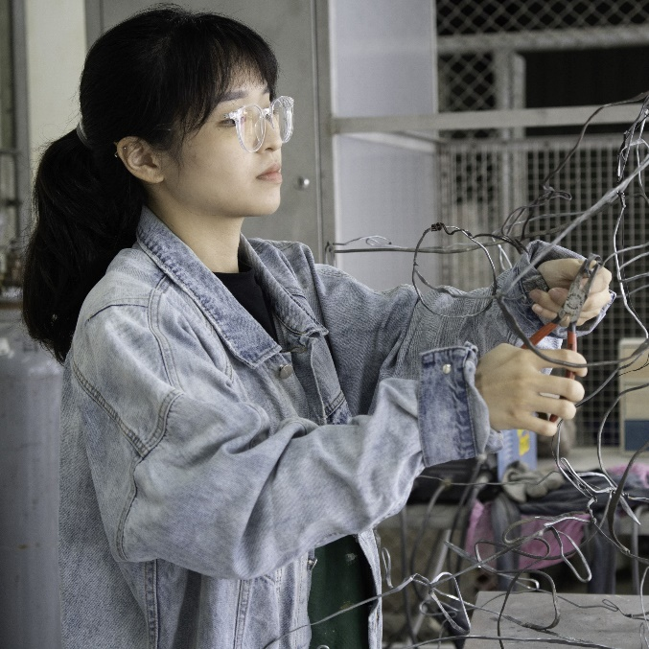**徐均育**

1996年生於新竹，畢業於國立台南藝術大學材質創作與設計系、國立台南藝術大學用藝術研究所金工與首飾組，現生活與創作於台南。

徐均育曾獲「青藝獎」雕塑類入選（2022）、「台南美展」台南獎及立體造型類第一名（2021）、「第26屆大墩美展」雕塑類第三名（2021）、「110年全國美術展」雕塑類銅牌獎（2021）、「第22屆磺溪美展」立體工藝類優選獎（2021）等獎項。近年展出經歷包括臻品藝術中心（台中）、台南文化中心（台南）、台南生活美學館（台南）、木木藝術（台南）、國立台灣美術館（台中）、彰化縣立美術館（彰化）等。

徐均育的創作絕大部分以人為主體，除了日常生活觀察他人而塑造的具體形象，亦有許多與自己個人心境相關的表現，甚至偶有抽象化或隱喻的意念存在。她粗細不一且錯綜交雜的線條，猶如一道道的敘事線，在彎折的過程中，也同時在整頓自己與外界的關係。徐均育的創作媒材皆為紅銅線或鐵絲，大學時期專注掛畫形式的作品，經常使用尖嘴平口鉗以重複繞圈的方式來固定線材的位置；研究所時期則開始嘗試大型與等比的作品尺寸，使用更多不同粗細的金屬線，令臉部表情及皺褶產生更多變化，她也開始隨身攜帶回收紙張、透過速寫記下所見題材，以及採用鍛打等技法，以便更自在發揮自己的視角，而創作的人物狀態也顯得更俐落靈活。

1. 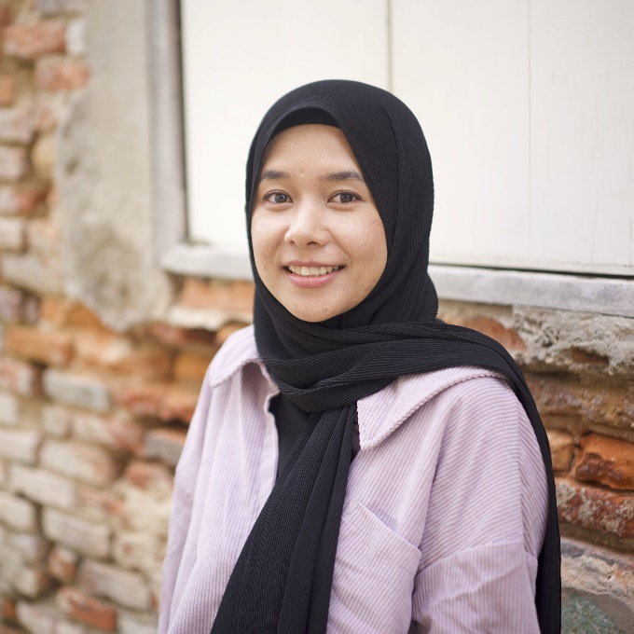庫索菲亞‧尼布耶莎 Kusofiyah Nibuesa

1992年生於泰南北大年，2015年獲宋卡王子大學美術與應用藝術學院BFA藝術學士、2019年獲泰國藝術大學繪畫、雕塑與造型藝術學院MFA藝術創作碩士學位，目前創作與生活於北大年，為藝術團體「穆斯林聯盟」（Muslimah Collective）成員之一。

庫索菲亞2015曾獲選泰國駐洛杉磯總領事館第六屆「卓越年輕藝術家」（Young Artists Talent）。2019年參與泰國藝術大學第65屆國家級藝術展覽，同年以「穆斯林聯盟」之名獲邀參與第15屆日惹雙年展，以及2018年獲選參加首屆曼谷藝術雙年展。其他展覽經歷包括BACC曼谷藝術文化中心、Delmar Gallery（雪梨）、Gajah Gallery（新加坡）、拉差丹農現代藝術中心（曼谷）、De'Lapae Art Space（陶公府）、Andaman安達曼文化研究中心（喀比）等。

庫索菲亞的家鄉北大年緊鄰馬來西亞，長年因文化、宗教、種族身份等問題造成軍事衝突及各種騷亂和襲擊事件。身為非主流的馬來穆斯林，數年前一次在曼谷的不平遭遇，使庫索菲亞理解到外界仍對泰南地區有著刻板印象及不同視角，因此決心透過創作來翻轉所謂的主流敘事，凸顯呈現家鄉的環境與人們共同生活的樣貌。庫索菲亞的題材為小時候和母親去市場的經驗記憶，她在那邊所感受到的活力與不同族群之間的連結與和諧共存。她經常拍攝照片作為素材，創作媒材主要為紙板，對其進行剪裁、染色、打洞、編織，過程中庫索菲亞亦結合其他材料來呈現圖案不同的質地及色調如紙巾、山竹皮等。

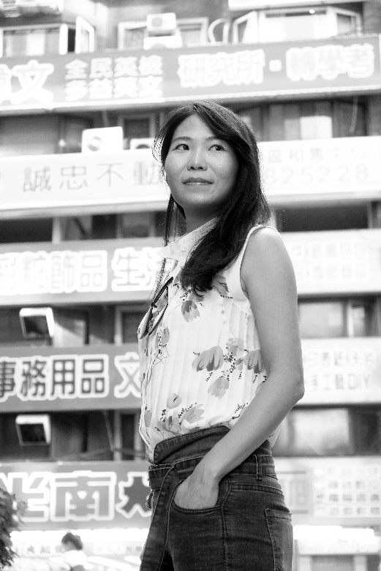**3.羅懿君**

1985年生於台北，畢業於國立台灣藝術大學美術創作研究所，現生活與創作於台北。 羅懿君駐村經歷豐富，包含伯斯當代藝術中心（澳洲）、福岡亞洲美術館（日本）、青森國際藝術中心（日本）、台南蕭壠國際藝術村（台灣）、波士頓CAI當代國際藝術中心（美國）、DordtYart藝術中心（荷蘭）、橫濱BankArt Studio NYK（日本）。

曾獲2021台北獎優選、2017桃源創作獎首獎、2015高雄獎首獎，並獲選為2011美國佛蒙特藝術村年度亞洲藝術家駐村獎助計畫得主。 個展經歷包括安卓藝術（台北）、日動畫廊（台北）、絕對空間（台南）等。聯展則有嘉義市立美術館、綠島人權藝術季、台北市立美術館、本事藝術（台北）、台灣當代文化實驗場（台北）、台南市立美術館、關渡美術館（台北）、紐約藝術基金會、Galeri Lorong（日惹）、忠泰美術館（台北）、國立臺灣美術館（台中）、鳳甲美術館（台北）、牛棚藝術村（香港）、SPIELART藝術節（慕尼黑）等。

羅懿君2013年赴橫濱的駐村經驗，開啟她一系列以香蕉皮為媒材的敘事創作，並先後在不同國家駐村，展開討論果物的流轉以及作為經濟作物的歷史脈絡與文化想像、全球化之下農業與政治的關係、跨國貿易的權力關係、物資與移民的流徙等議題。繼香蕉皮之後，菸草和蔗糖產業也陸續成為羅懿君創作的研究範疇，菸葉、甘蔗渣變成她的媒材，作品類型亦有多樣化的轉變。

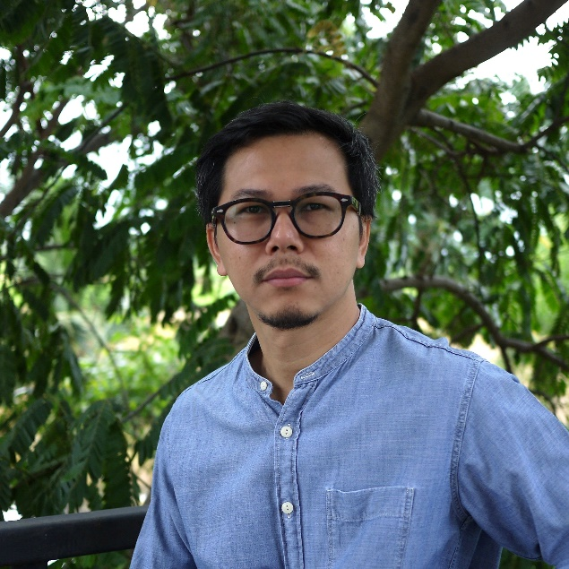**4.烏達邦‧寧曼萊考 Uttaporn Nimmalaikaew**

1980年生於曼谷，先後獲泰國先皇技術學院BFA藝術學士、泰國藝術大學MFA藝術創作碩士學位，目前創作與生活於曼谷，現任泰國先皇技術學院建築學院繪畫科系的藝術指導。

烏達邦在曼谷曾多次獲得獎項，包含Philip Morris獎項、國家級的藝術展覽及評選，2006年亦曾獲香港Sovereign傑出亞洲藝術獎一等獎。個展經歷包括SAC Gallery（曼谷）、Yavuz Gallery（新加坡）、ARDEL阿迪奧現代美術館（曼谷）、Bill Lowe Gallery（洛杉磯）、Craig Scott Gallery（多倫多）。聯展包括La Lanta Fine Art（曼谷）、2020曼谷雙年展、法國凱布朗利博物館（巴黎）、Prince Street Gallery（紐約）、BACC曼谷藝術文化中心、國立美術館（曼谷）等。

烏達邦的作品主要是三維空間的繪畫，創作介面以多層薄紗、蚊帳、絲狀或網狀物疊合構成。所選材質的特殊性，使其作品呈現無法全然靜止且不時飄動的狀態，再加上他獨具風格的佈置手法，令觀者經常產生錯覺，游移在幽微神秘的幻影之間。烏達邦的作品可被以不同角度進行觀看，宛若全像攝影（Holography）所展現的效果。他的創作題材皆奠基於佛教的哲學意涵，藉由家族成員的肖像和故事來敘說生活的現實與苦痛、身心的衰退與消亡，期許眾人能有所感悟警醒。